2025年度

四川省阿坝州红原县

红十字会部门决算
目录

公开时间：2026年10月

第一部分 部门概况
一、部门职责
二、机构设置
第二部分 2025年度部门决算情况说明
一、收入支出决算总体情况说明
二、收入决算情况说明
三、支出决算情况说明
四、财政拨款收入支出决算总体情况说明
五、一般公共预算财政拨款支出决算情况说明
六、一般公共预算财政拨款基本支出决算情况说明
七、财政拨款“三公”经费支出决算情况说明
八、政府性基金预算支出决算情况说明
九、国有资本经营预算支出决算情况说明
十、其他重要事项的情况说明
第三部分 名词解释
第四部分 附件
第五部分 附表
一、收入支出决算总表
二、收入决算表
三、支出决算表
四、财政拨款收入支出决算总表
五、财政拨款支出决算明细表
六、一般公共预算财政拨款支出决算表
七、一般公共预算财政拨款支出决算明细表
八、一般公共预算财政拨款基本支出决算明细表
九、一般公共预算财政拨款项目支出决算表
十、政府性基金预算财政拨款收入支出决算表
十一、国有资本经营预算财政拨款收入支出决算表
十二、国有资本经营预算财政拨款支出决算表
十三、财政拨款“三公”经费支出决算表
(注：请部门根据实际注明页码)

第一部分 部门概况
一、部门职责
（一）传播国际红十字运动知识和国际人道主义，宣传、执行《中华人民共和国红十字会法》和《中华人民共和国红十字会法实施办法》等法律、法规，遵循《中国红十字会章程》，依法建会、治会、兴会。
（二）开展备灾救灾工作，兴建和管理备灾救灾设施，在自然灾害和突发事件中开展对受害者的救助和救护。
（三）开展人道领域的社会公益服务活动和卫生救护、卫生防病知识的宣传、开展学术交流、组织社会捐助，进行初级卫生救护培训，组织群众参加现场救护，推动无偿献血和非血缘关系骨髓移植工作。
（四）加强与兄弟市、县红十字会及国际红十字组织友好往来，开展人道领域的合作与交流，争取援助。

二、机构设置
红原县红十字会本级下属二级预算单位0个。红原县红十字会为独立核算全额拨款行政单位,下设2个内设机构（办公室和综合股），截止2025年底我单位共有编制5个，其中参公编制5个。在职5人，其中公务员5人。

第二部分 2025年度部门决算情况说明

- 收入支出决算总体情况说明
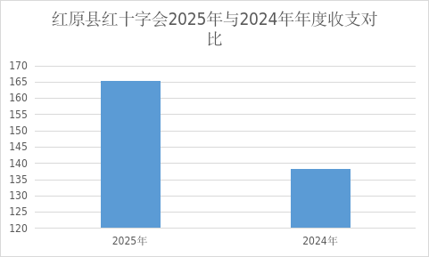
2025年度收、支总计均为165.41万元。与2024年度相比，收、支总计增加26.98万元，增长19.5%。主要变动原因是政府性基金预算财政拨款（彩票公益金）增加及其他收入增加。

（

图1：收、支决算总计变动情况图）（柱状图）

- 收入决算情况说明

2025年度本年收入合计165.41万元，其中：一般公共预算财政拨款收入144.41万元，占87.3%；政府性基金预算财政拨款收入18.3万元，占11.1%；其他收入2.7万元，占1.6%。

（注：数据来源于财决01表，仅罗列本部门涉及的收入。）
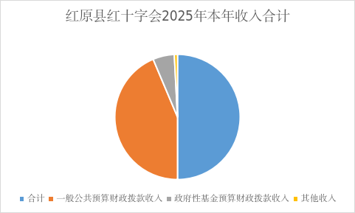

（图2：收入决算结构图）（饼状图）

- 支出决算情况说明

2025年度本年支出合计165.41万元，其中：基本支出为133.42万元，占总支出的80.7%；项目支出为32.0万元，占总支出的19.3%。

（注：数据来源于财决04表，仅罗列本部门涉及的支出。）
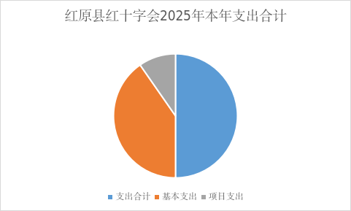

（图3：支出决算结构图）（饼状图）

四、财政拨款收入支出决算总体情况说明
2025年度财政拨款收、支总计均为162.71万元。与2024年度相比，收、支总计增加24.28万元，增长17.5%。主要变动原因是政府性基金预算财政拨款（彩票公益金）增加。
（注：数据来源于财决01-1表）
（

图4：财政拨款收、支决算总计变动情况）（柱状图）

五、一般公共预算财政拨款支出决算情况说明

（一）一般公共预算财政拨款支出决算总体情况
2025年度一般公共预算财政拨款支出144.41万元，占本年支出合计的87.3%。与2024年度相比，增加5.98万元，增长4.3%。主要变动原因是人员经费正常增长。

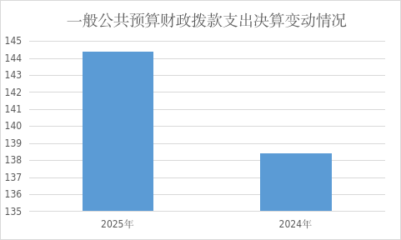
（图5：一般公共预算财政拨款支出决算变动情况）（柱状图）

（二）一般公共预算财政拨款支出决算结构情况
2025年度一般公共预算财政拨款支出144.41万元，主要用于以下方面:社会保障和就业支出为127.99万元，占比88.6%；卫生健康支出为6.57万元，占比4.6%；住房保障支出为9.86万元，占比6.8%；其他支出（政府性基金）18.3万元。
（注：数据来源于财决01-1表，仅罗列本部门涉及的全部功能分类科目，至类级。）

（图6：一般公共预算财政拨款支出决算结构）（饼状图）

（三）一般公共预算财政拨款支出决算具体情况

2025年度一般公共预算支出决算数为144.41万元，完成预算100%。其中：
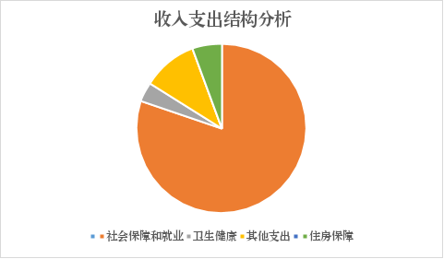

1.社会保障和就业支出208（类）行政事业单位养老支出05（款）机关事业单位基本养老保险缴费支出05（项）和208（类）05（款）机关事业单位职业年金缴费支出06（项）；社会保障和就业支出208（类）红十字事业16（款）行政运行01（项）和208（类）红十字事业16（款）一般行政管理事务02（项）；208（类）临时救助20（款）临时救助支出01（项）：支出决算为127.99万元，完成预算100%。
2.卫生健康支出210（类）行政事业单位医疗11（款）行政单位医疗01（项）和210（类）行政事业单位医疗11（款）公务员医疗补助03（项）：支出决算为6.57万元，完成预算100%。
3.住房保障支出221（类）住房改革支出02（款）住房公积金01（项）:支出决算为9.86万元，完成预算100%。

六、一般公共预算财政拨款基本支出决算情况说明
2025年度一般公共预算财政拨款基本支出133.42万元，其中：
人员经费124.41万元，主要包括：基本工资、津贴补贴、奖金、伙食补助费、绩效工资、机关事业单位基本养老保险缴费、职业年金缴费、其他社会保障缴费、其他工资福利支出、离休费、退休费、抚恤金、生活补助、医疗费补助、奖励金、住房公积金、其他对个人和家庭的补助支出等。
公用经费9.01万元，主要包括：办公费、印刷费、咨询费、手续费、水费、电费、邮电费、取暖费、物业管理费、差旅费、因公出国（境）费用、维修（护）费、租赁费、会议费、培训费、公务接待费、劳务费、委托业务费、工会经费、福利费、公务用车运行维护费、其他交通费、税金及附加费用、其他商品和服务支出、办公设备购置、专用设备购置、信息网络及软件购置更新、其他资本性支出等。
（注：数据来源于财决07表和财决08-1表，仅罗列本部门实际支出涉及的经济分类科目。）

七、财政拨款“三公”经费支出决算情况说明

（一）“三公”经费财政拨款支出决算总体情况说明
2025年度“三公”经费财政拨款支出决算为2.55万元，完成预算94.4%，较上年度减少0.07万元。
（注：上述“预算”口径为全年预算数，包括一般公共预算和政府性基金预算财政拨款支出决算情况。）

（二）“三公”经费财政拨款支出决算具体情况说明
2025年度“三公”经费财政拨款支出决算中，因公出国（境）费支出决算0万元，占0%；公务用车购置及运行维护费支出决算2.55万元，占100%；公务接待费支出决算0万元，占0%。具体情况如下：
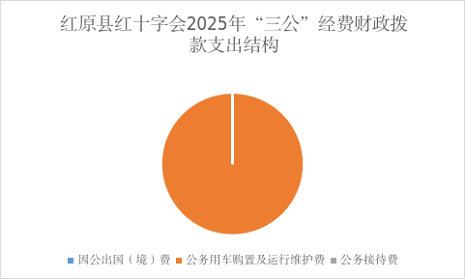
（

图7：“三公”经费财政拨款支出结构）（饼状图）

1.因公出国（境）经费支出0万元，完成预算0%。全年安排因公出国（境）团组0次，出国（境）0人。
2.公务用车购置及运行维护费支出2.55万元,完成预算97.3%。公务用车购置及运行维护费支出决算比2024年度减少0.07万元。
其中：公务用车购置支出0万元。
公务用车运行维护费支出2.55万元。主要用于开展日常工作等所需的公务用车燃料费、维修费、过路过桥费、保险费等支出。
3.公务接待费支出0万元，完成预算0%。公务接待费支出决算比2024年度减少0.08万元。
国内公务接待支出0万元。
外事接待支出0万元。

八、政府性基金预算支出决算情况说明
2025年度政府性基金预算财政拨款支出18.3万元。主要为彩票公益金安排的支出，即用于其他社会公益事业的彩票公益金支出。
- 国有资本经营预算支出决算情况说明
2025年度国有资本经营预算财政拨款支出0万元。
- 其他重要事项的情况说明

（一）机关运行经费支出情况
2025年度，红原县红十字会本级机关运行经费支出9.01万元，比2024年度增加1.04万元。主要原因是日常运行支出正常增长。
（注：数据来源于财决附03表）

（二）政府采购支出情况
2025年度，红原县红十字会本级政府采购支出总额0万元，其中：政府采购货物支出0万元、政府采购工程支出0万元、政府采购服务支出0万元。授予中小企业合同金额0万元，占政府采购支出总额的0%，其中：授予小微企业合同金额0万元，占政府采购支出总额的0%。
（注：数据来源于财决附03表）

（三）国有资产占有使用情况
截至2025年12月31日，红原县红十字会本级共有车辆1辆，其中：其他用车1辆，主要是用于开展日常工作。单价100万元以上设备（不含车辆）0台（套）。
（注：数据来源于财决附03表，按部门决算报表填报数据罗列车辆情况。）
（四）预算绩效管理情况
根据预算绩效管理要求，本部门在2025年度预算编制阶段，组织对本单位临时救助项目开展了预算事前绩效评估，年终执行完毕后，对临时救助项目开展了绩效自评。同时，本部门对2025年部门整体开展绩效自评，《2025年红十字会部门整体绩效评价报告》见附件（第四部分）。
本部门在2025年度部门决算中反映“临时救助”共计5万元的1个项目绩效目标实际完成情况。“临时救助”项目绩效目标完成情况综述。项目全年预算数5万元，执行数为5万元，完成预算的100%。
项目绩效目标完成情况表 (2025年度)
项目名称 |  |  | 临时救助
预算单位 |  |  | 红原县红十字会
预算执行情况(万元) | 预算数: |  | 5万元 | 执行数: | 5万元
 | 其中-财政拨款: |  | 5万元 | 其中-财政拨款: | 5万元
 | 其它资金: |  | 0 | 其它资金: | 0
年度目标完成情况 | 预期目标 将5万元临时救助金送到需要临时救助的困难群众手中，解决他们部分经济困难。 |  |  | 实际完成目标 将5万元临时救助金发放给筛选出来的需要临时救助的困难群众手中，解决他们存在的部分经济困难。
绩效指标完成情况 | 一级指标 | 二级指标 | 三级指标 | 预期指标值(包含数字及文字描述) | 实际完成指标值(包含数字及文字描述)
绩效指标完成情况 | 项目完成指标 | 5万元 | =5万元 | 5万元全部发放 | 5万元发放完毕
绩效指标完成情况 | 效益指标 | 助困 | 帮助困难群众 | 5万元临时救助金能够解决困难群众部分困难 | 5万元临时救助金已解决困难群众部分困难
绩效指标完成情况 | 满意度指标 | 满意 | 满意 | 满意 | 满意

第三部分 名词解释

1.财政拨款收入：指单位从同级财政部门取得的财政预算资金。
2.事业收入：指事业单位开展专业业务活动及辅助活动取得的收入。
3.经营收入：指事业单位在专业业务活动及其辅助活动之外开展非独立核算经营活动取得的收入。如二级预算单位经营收入情况等。
4.其他收入：指单位取得的除上述“财政拨款收入”、“事业收入”、“事业单位经营收入”等以外的各项收入。主要是所属行政事业单位按规定动用的售房收入、存款利息收入等。
5.使用非财政拨款结余：指事业单位使用以前年度积累的非财政拨款结余弥补当年收支差额的金额。
6.年初结转和结余：指以前年度尚未完成、结转到本年按有关规定继续使用的资金。
7.结余分配：指事业单位按照会计制度规定缴纳的所得税、提取的专用结余以及转入非财政拨款结余的金额等。
8.年末结转和结余：指单位按有关规定结转到下年或以后年度继续使用的资金。
9.社会保障和就业支出-行政事业单位离退休-机关事业单位基本养老保险缴费（2080505），该支出主要用于支付职工养老保险金；机关事业单位职业年金缴费（2080506），该支出主要用于支付职工职业年金。社会保障和就业支出-红十字事业-行政运行（2081601），该支出主要用于支付职工工资、退休费以及公务运行费；临时救助（2082001），该支出主要用于临时救助支出项目。
10.医疗卫生与计划生育支出-行政事业单位医疗行政单位医疗（2101101），该支出用于财政部门集中安排的行政单位基本医疗保险缴费经费；公务员医疗补助（2101103）该支出用于职工医疗保险金。
11.住房保障支出-住房改革支出-住房公积金：指行政事业单位按人力资源和社会保障部、财政部规定的基本工资和津贴补贴以及规定比例为职工缴纳的住房公积金。
12.基本支出：指为保障机构正常运转、完成日常工作任务而发生的人员支出和公用支出。
13.项目支出：指在基本支出之外为完成特定行政任务和事业发展目标所发生的支出。
14.经营支出：指事业单位在专业业务活动及其辅助活动之外开展非独立核算经营活动发生的支出。
15.“三公”经费：指部门用财政拨款安排的因公出国（境）费、公务用车购置及运行费和公务接待费。其中，因公出国（境）费反映单位公务出国（境）的国际旅费、国外城市间交通费、住宿费、伙食费、培训费、公杂费等支出；公务用车购置及运行费反映单位公务用车车辆购置支出（含车辆购置税）及租用费、燃料费、维修费、过路过桥费、保险费等支出；公务接待费反映单位按规定开支的各类公务接待（含外宾接待）支出。
16.机关运行经费：为保障行政单位（含参照公务员法管理的事业单位）运行用于购买货物和服务的各项资金，包括办公及印刷费、邮电费、差旅费、会议费、福利费、日常维修费、专用材料及一般设备购置费、办公用房水电费、办公用房取暖费、办公用房物业管理费、公务用车运行维护费以及其他费用。

第四部分 附件

附件1
部门预算绩效评价报告

一、部门（单位）基本情况
（一）机构组成。县红十字会内设综合股、办公室。下属二级预算单位0个。
（二）机构职能。
1.播国际红十字运动知识和国际人道主义，宣传、执行《中华人民共和国红十字会法》和《中华人民共和国红十字会法实施办法》等法律、法规，遵循《中国红十字会章程》，依法建会、治会、兴会。
2.开展备灾救灾工作，兴建和管理备灾救灾设施，在自然灾害和突发事件中开展对受害者的救助和救护。
3.开展人道领域的社会公益服务活动和卫生救护、卫生防病知识的宣传、开展学术交流、组织社会捐助，进行初级卫生救护培训，组织群众参加现场救护，推动无偿献血和非血缘关系骨髓移植工作。
4.加强与兄弟市、县红十字会及国际红十字组织友好往来，开展人道领域的合作与交流，争取援助。
（三）人员概况。截至2025年末，我单位共有编制5个，其中参公编制5个。在职4人，其中公务员4人。
二、部门资金收支情况
（一）收入情况。
2025年年初预算收入情况：2025年红原县红十字会收入预算总额为121.03万元，其中：当年财政拨款收入121.03万元。相应安排支出预算121.03万元，其中：社会保障和就业支出107.06万元，卫生健康支出5.63万元，住房保障支出8.33万元。
2025年决算报表收入情况：2025年收入全年预算数为165.41万元，收入决算数为165.41万元。与年初预算差异为44.38万元。产生差异原因：为职务职级晋升，五险一金有所上调。
（二）支出情况。
2025年年初预算支出情况：基本支出110.03万元。其中人员经费支出101.98万元，机关运行经费8.05万元，其中：办公费2.19万元，电费0.2万元，邮电费0.08万元，差旅费2.1万元，工会经费0.78万元，公务接待费0.08万元，公务用车运行维护费2.62万元。
2025年决算报表支出情况：2025年总支出为165.41万元，其中：基本支出为133.42万元，占总支出的80.7%；项目支出为32.0万元，占总支出的19.3%。
（三）结余分配和结转结余情况。
2025年决算报表结转结余情况。1．根据报表项目分财政拨款结转结余和非财政拨款结转结余分析年末结转结余总体情况。按照资金来源、资金性质分析，分别分析基本支出、项目支出结转和结余情况，特别是项目经费结转和结余情况。年末无结转和结余。2.消化结转和结余的对策。年末无结转和结余。
三、部门预算绩效分析
（一）部门预算总体绩效分析。
1.履职效能。
一是负责应急救护培训工作。有力推进全县应急救护培训工作重点任务，开展应急救护急救员培训2-3期，培训不少于114人次，应急救护普及培训不少于2000人次，生命教育体验馆接待体验不少于400人次。
二是负责基层红十字组织建设及宣传工作。发展会员（团体）不少于40名（个），发展自愿者不少于30人，发展基层红十字组织不少于4个。深入学习宣传贯彻落实《四川红十字条例》，积极开展“三献三救”、“防灾减灾”、5.8世界红十字日、5.12防震减灾日、宣传动员，进乡村、进社区、进机关、进寺庙、进校园，开展彩票公益金白血病、天使阳光基金先心病项目宣传和筛查，及时上报患儿资料。
三是负责红十字志愿服务工作。每月至少组织开展1次志愿服务活动，保证志愿服务质量，保障志愿服务工作档案齐全，及时录入志愿服务平台，
四是开展博爱送万家活动。结合“两联一进”工作走访慰问大病患者、孤寡老人、留守儿童、贫困学生家庭等弱势群体。
五是完成县委、县政府交办的其他工作。
2.预算管理。我单位预算编制质量合规合理、单位收入统筹、支出执行进度快、预算年终无结余、严控一般性支出。严格按照要求，按时、准确做好财务预决算公开工作。
3.财务管理。我单位财务管理制度健全、财务岗位设置合理（会计、出纳）、资金使用规范。严格财务管理，本着厉行节约的原则，严格执行中央八项规定，在各项公务开支方面，严格报销审核程序。严格按照县委、县政府、县财政局相关规定，执行预（决）算公开。
4.资产管理。严格资产管理制度，资产利用率100%。
5.采购管理。严格采购管理制度，采购渠道：政府采购，采购执行率100%
（二）部门预算项目绩效分析。
1.概述项目绩效目标完成情况。
本年度计划开展的项目工作，已如期开展，并已完成财务结算。
2.概述本单位整体支出绩效目标实现情况。
县红十字会按照县财政的要求，认真总结经验，及时上报相关的用款计划，分季度上报相应计划，待财政审核通过后，严格按计划执行，各季度执行情况良好。
常年项目绩效分析。该类项目总数35个，涉及预算总金额133.79万元，1—12月预算执行总体进度为100%。
阶段（一次性）项目绩效分析。该类项目总数2个，涉及预算总金额4.63万元，1—12月预算执行总体进度为100%。
1.项目决策。严格按照决策程序、目标设置、项目入库要求，开展工作。
2.项目执行。执行率100%。
3.目标实现。及时足额发放工资、及时足额缴纳养老保险、职业年金、公积金等。
（三）重点领域绩效分析。无
（四）绩效结果应用情况。本年度预算总额165.41万元，预算执行率为100%，整体执行情况良好。总体满意度达到100%。资金使用的合法性、合规性、规范性。
四、评价结论及建议
（一）评价结论。自评得分87分。
（二）存在问题。
个别项目进展缓慢，影响绩效目标实现。改进措施：加强项目管理，优化资源配置，制定详细的时间表和支付计划。
（三）改进建议。综上所述，本部门在过去一年的预算绩效管理工作中取得了一定的成绩，但也存在一些不足。未来，我们将继续深化预算绩效改革，加强预算执行的监督与管理，提高资金使用效益，确保各项预算目标顺利实现。同时，我们将积极借鉴其他单位先进经验，不断完善预算绩效评价体系，推动红十会工作再上新台阶。

第五部分 附表
一、收入支出决算总表
二、收入决算表
三、支出决算表
四、财政拨款收入支出决算总表
五、财政拨款支出决算明细表
六、一般公共预算财政拨款支出决算表
七、一般公共预算财政拨款支出决算明细表
八、一般公共预算财政拨款基本支出决算表
九、一般公共预算财政拨款项目支出决算表
十、政府性基金预算财政拨款收入支出决算表
十一、国有资本经营预算财政拨款收入支出决算表
十二、国有资本经营预算财政拨款支出决算表
十三、财政拨款“三公”经费支出决算表

